**MỤC LỤC**

**CHƯƠNG I: TỔNG QUAN** 3

**1.** **Khảo sát hiện trạng** 3

**a.** **Các sản phẩm liên quan:** 3

**b.** **Khảo sát thực tế đề tài của nhóm** 14

**2.** **Phát biểu bài toán:** 14

**a.** **Nội dung đề tài** 14

**b.** **Quy trình phát triển bài toán** 14

**c.** **Các dữ liệu bài toán** 15

**CHƯƠNG II: PHÂN TÍCH VÀ THIẾT KẾ HỆ THỐNG** 16

**1.** **Yêu cầu chức năng** 16

**2.** **Yêu cầu phi chức năng** 21

**3.** **Các mô hình phân tích** 22

**4.** **Đặc tả giao diện màn hình** 23

**5.** **Lược đồ cơ sở dữ liệu** 30

**6.** **Sơ đồ lớp** 31

**7.** **Sơ đồ triển khai(Deployment Diagram)** 31

**CHƯƠNG III: LẬP TRÌNH** 32

**CHƯƠNG IV: TEST CASES** 35

**LỜI NÓI ĐẦU**

Để phát triển đất nước, xây dựng một nền kinh tế hiện đại cần phải thực hiện thành công quá trình Công Nghiệp Hóa và Hiện Đại Hóa, cùng với nó là quá trình đô thị hóa nhằm cung cấp nhân công, tập trung tài lực, vật lực, tích lũy tư bản… cho công nghiệp. Bên cạnh đó, đô thị hóa cũng kèm theo nhiều vấn đề cần giải quyết do sự tập trung quá đông ở đô thị như vấn đề ô nhiễm môi trường, kẹt xe, vệ sinh an toàn thực phẩm, đời sống vật chất tinh thần, nhà ở cho công nhân… Đối với những thành phố lớn, ví dụ như Tp. Quy Nhơn – một thành phố với trên 457 ngàn dân – thì những vấn đề trên càng trở nên phức tạp, nhất là vấn đề nhà trọ cho dân nhập cư, công nhân và sinh viên của các trường đại học - cao đẳng. Hơn thế nữa, hàng năm có hơn chục ngàn thí sinh tham gia kỳ thi đại học tập trung vào thành phố Quy Nhơn, đa số số thí sinh này và gia đình là ở quê, ngoại thành lên thành phố, tìm được nhà trọ vừa ý là rất khó…

Như vậy, hàng ngày nhu cầu tìm kiếm nhà trọ để thuê càng gia tăng. Nhưng bằng cánh nào để người cần thuê gặp được chủ nhà một cách cách dễ dàng và thuê được căn nhà ưng ý nhất ? Hiện nay, nhu cầu tìm kiếm mọi thông tin trên internet đã trở nên khá phổ biến. Chính vì thế, đề tài của chúng tôi là thiết kế một hệ thống và viết ứng dụng phần mềm tìm kiếm nhà trọ một cách nhanh chóng và hiệu quả nhất.

# **CHƯƠNG I: TỔNG QUAN**

1. **Khảo sát hiện trạng**
   1. **Các sản phẩm liên quan:**

Ứng dụng 1 : Ohana

Màn hình trang chủ

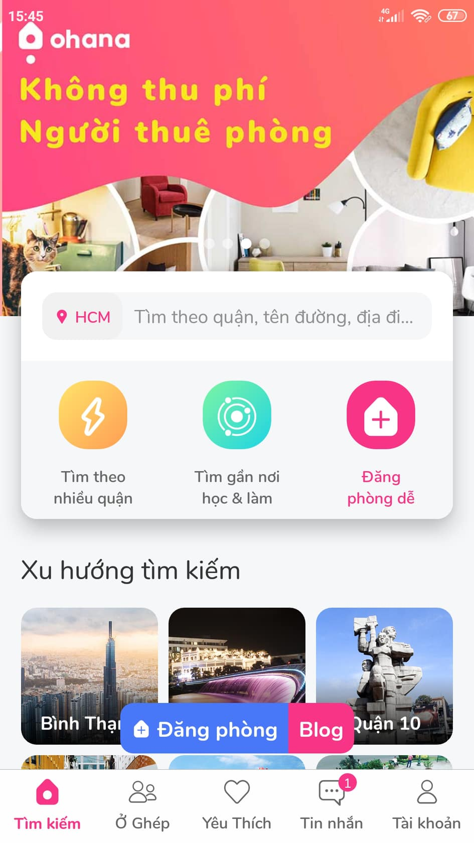

* Các chức năng:
  + Tìm kiếm: Cho phép tìm theo nhiều quận, Tìm gần nơi học & làm.

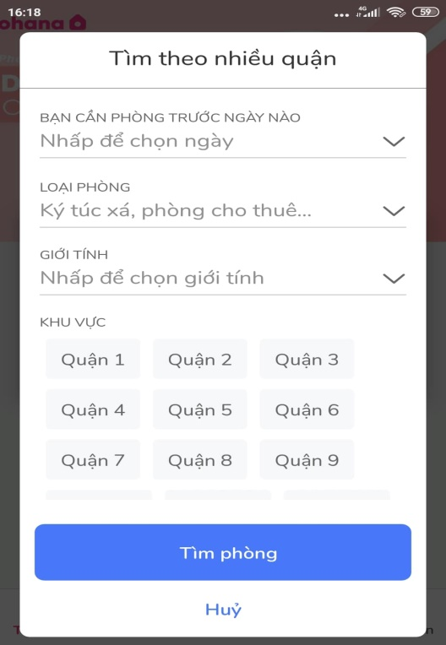 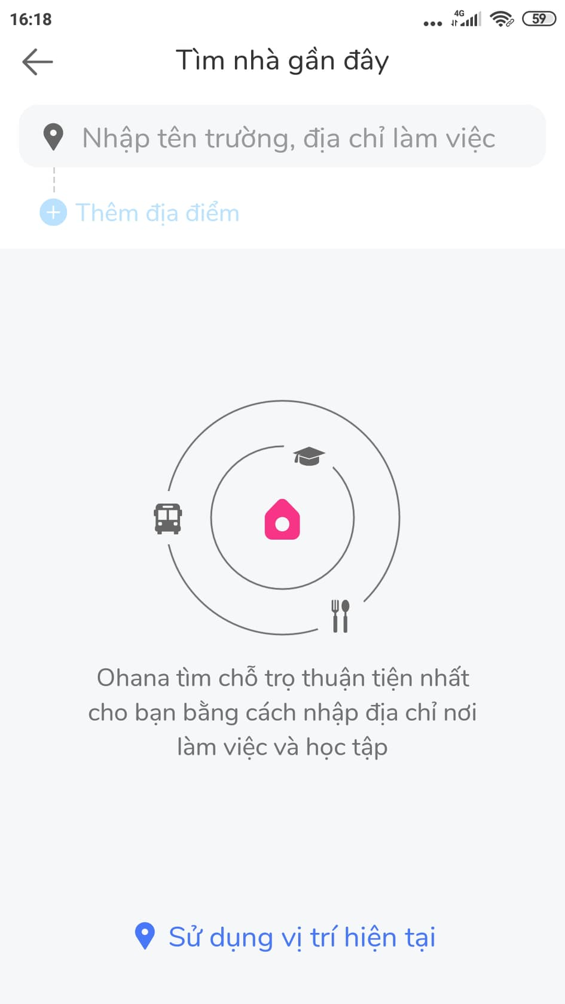

* Xem Phòng Trọ: Hiển thi các thông tin về phòng, người cho thuê

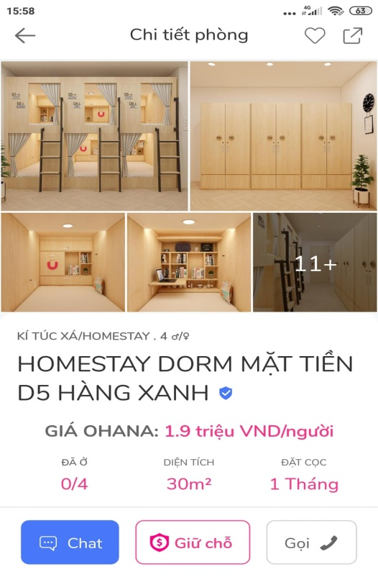

* + Tìm người ở ghép: Cho phép bạn chọn các tiêu chí về phòng trọ và khu vực, giới tính người ở cùng, mức giá

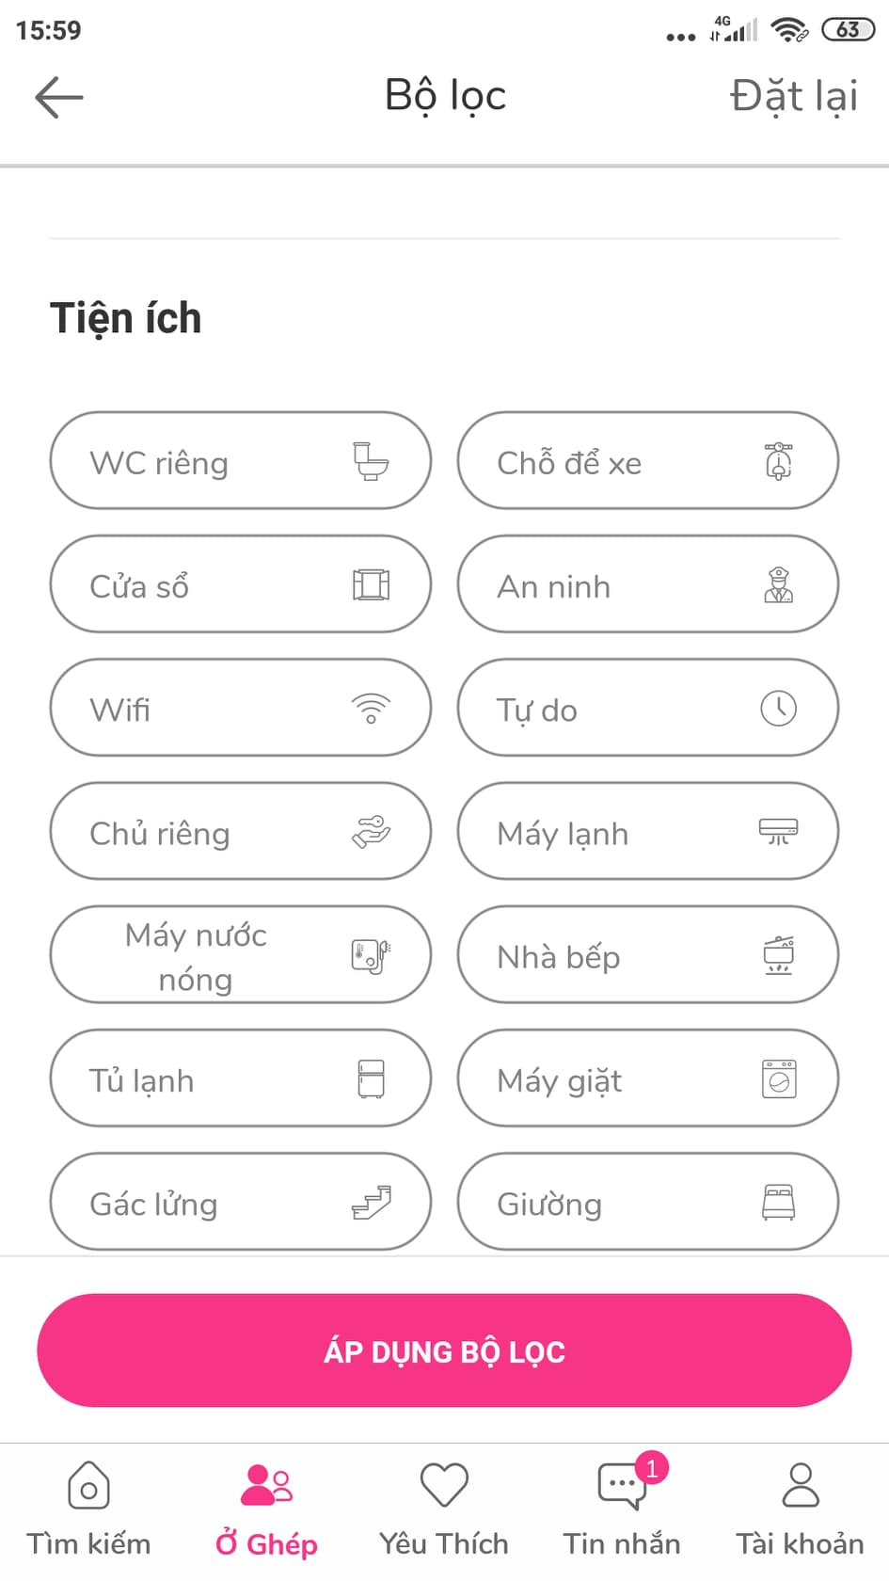 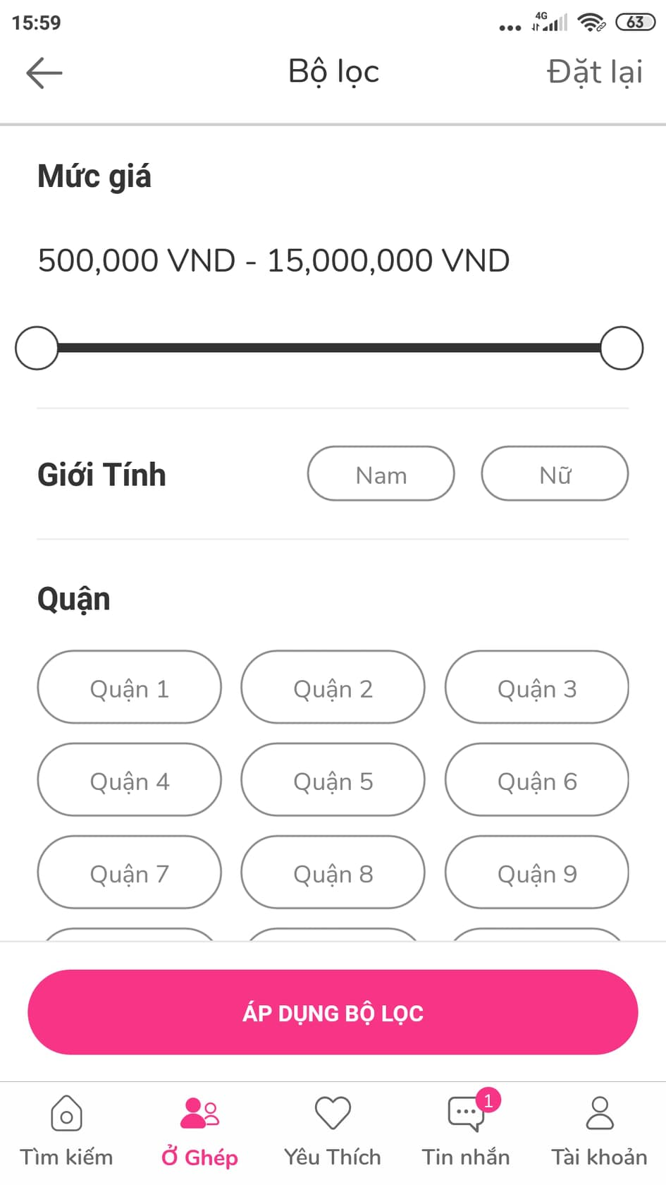

* Chức năng đăng phòng: Cho phép bạn đăng các thông tin về phòng: như địa chỉ, tiện ích, giá, sức chứa,..

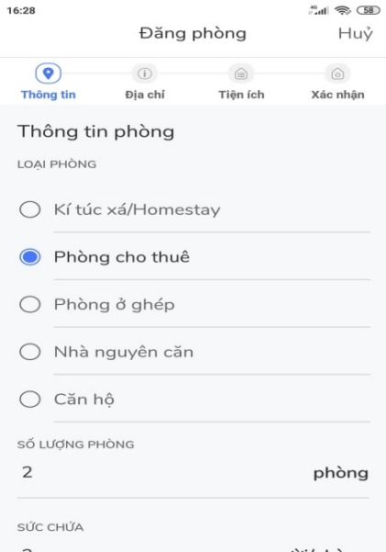 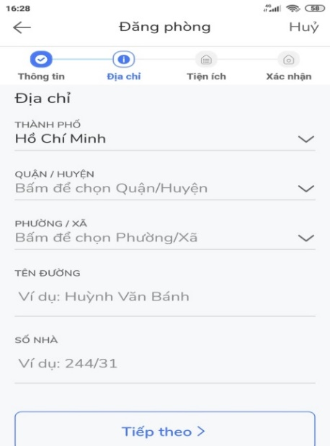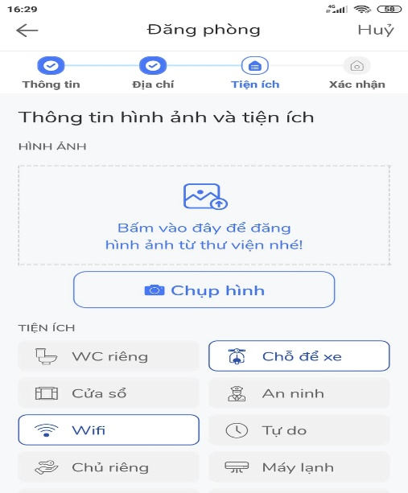

* + Chức năng khác: Chat, đặt hẹn ngay, gọi

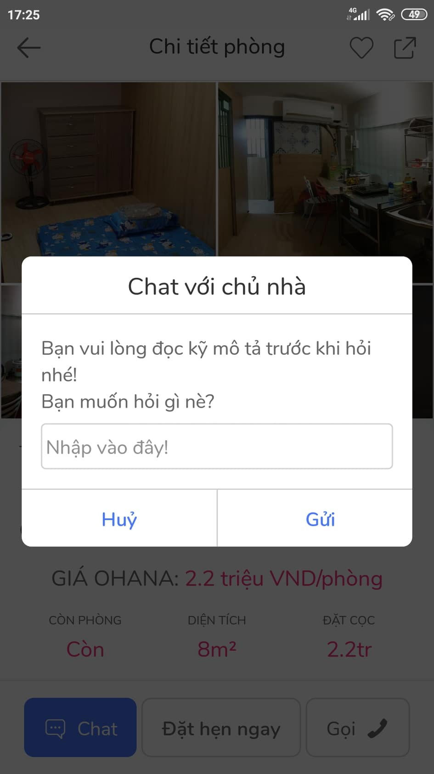 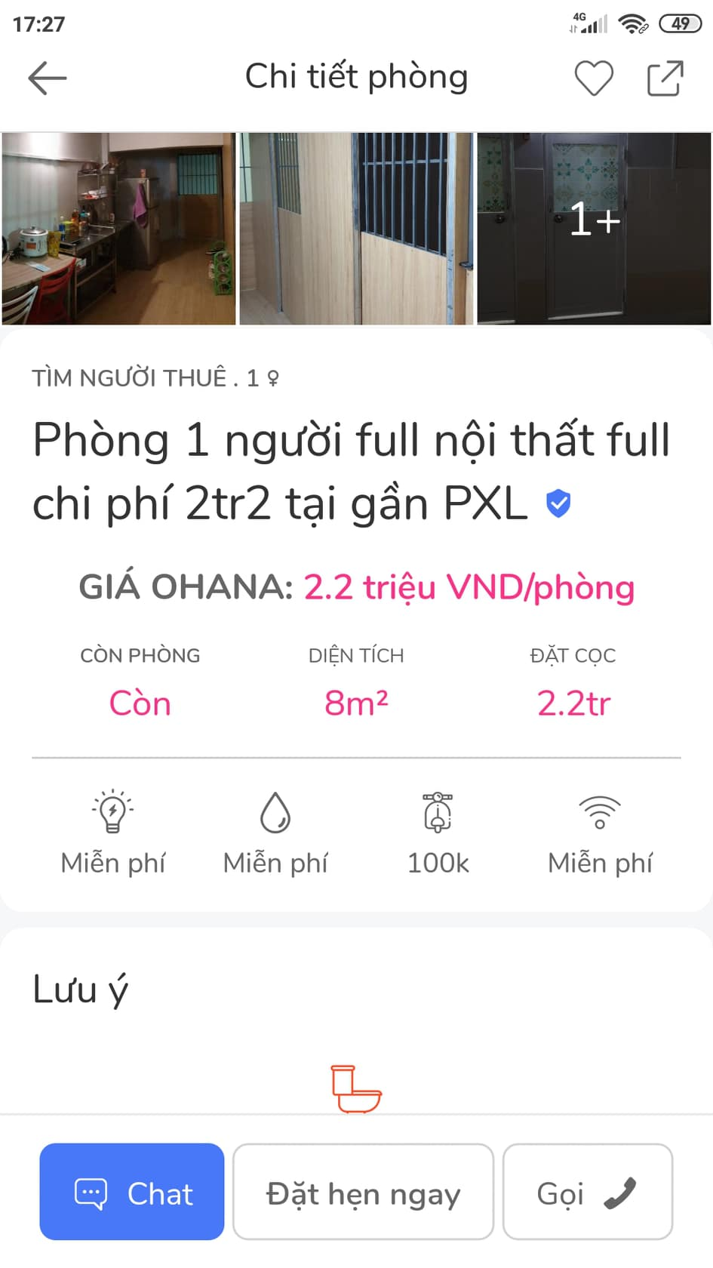

* Ưu điểm:
  + Dễ sử dụng.
  + Thông tin về phòng được xác thực.
* Nhược điểm:
  + Chức năng tìm người ở ghép còn đơn giản: không có nhiều thông tin về người ở ghép.
  + Còn hạn chế về khu vực: TP.HCM, Hà nội, Đà nẵng, Singapore, San Francisco

Ứng dụng 2: Tìm trọ 24/7

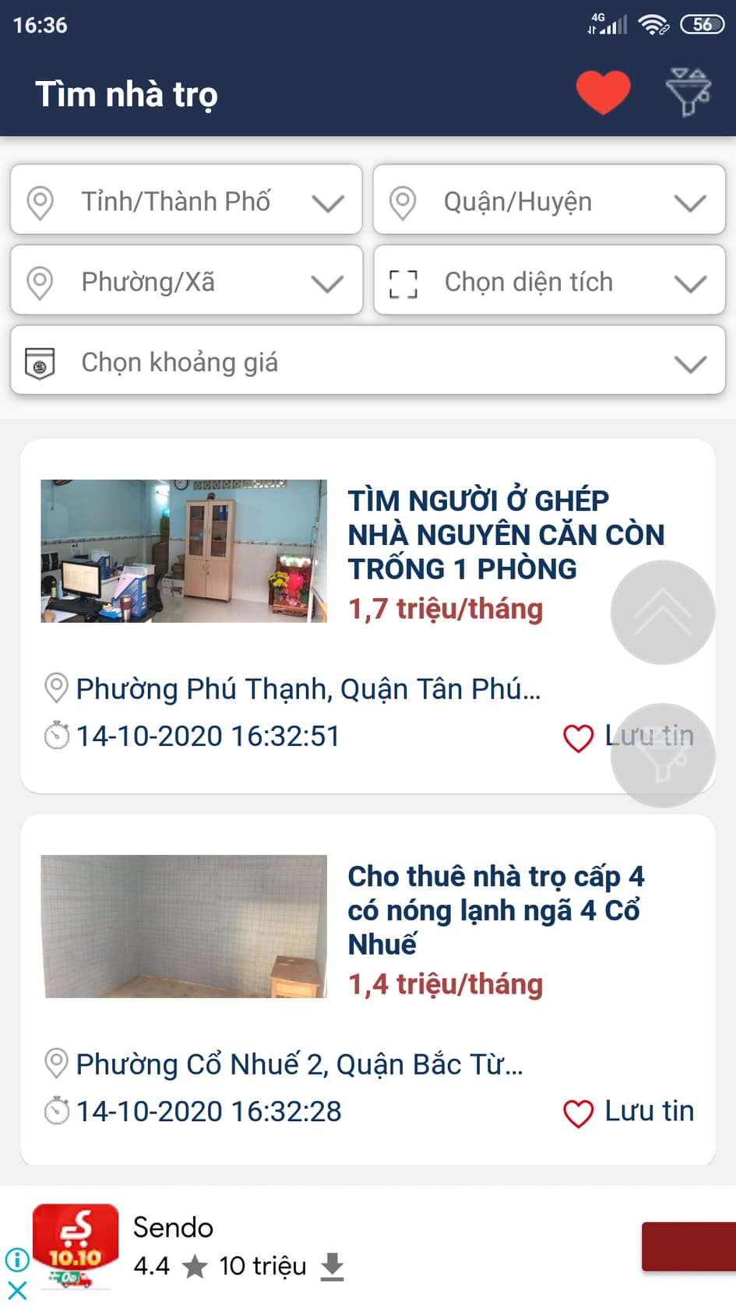

* Chức năng:
  + Tìm phòng trọ: cho phép bạn tìm kiếm theo tác tiêu chí: Tỉnh/TP, Quận/huyện, Phường xã, chọn diện tích, giá.

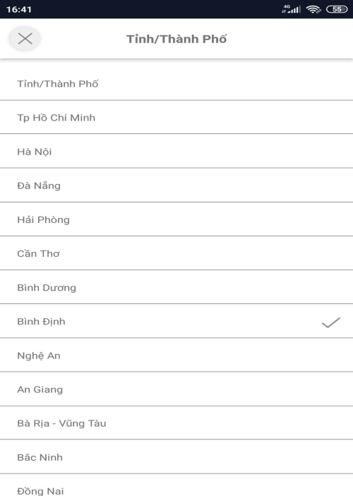 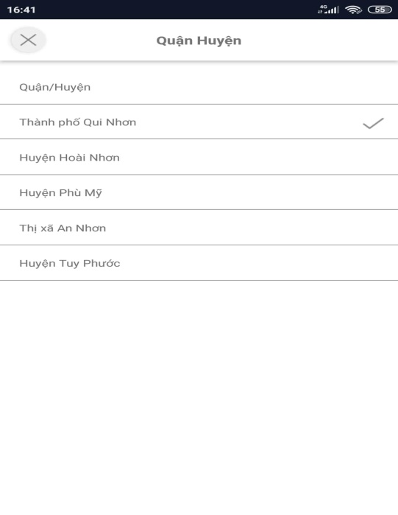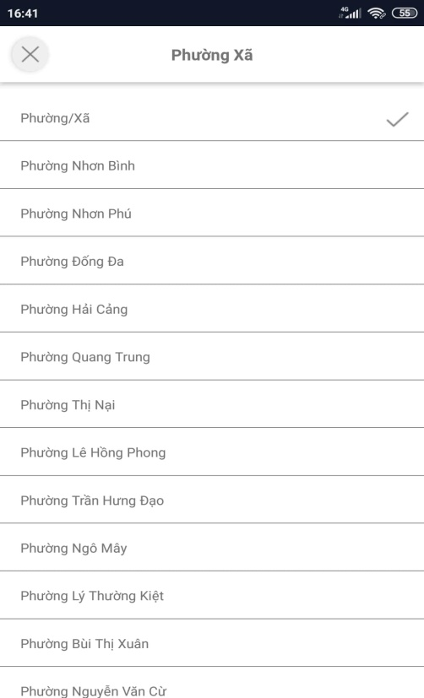 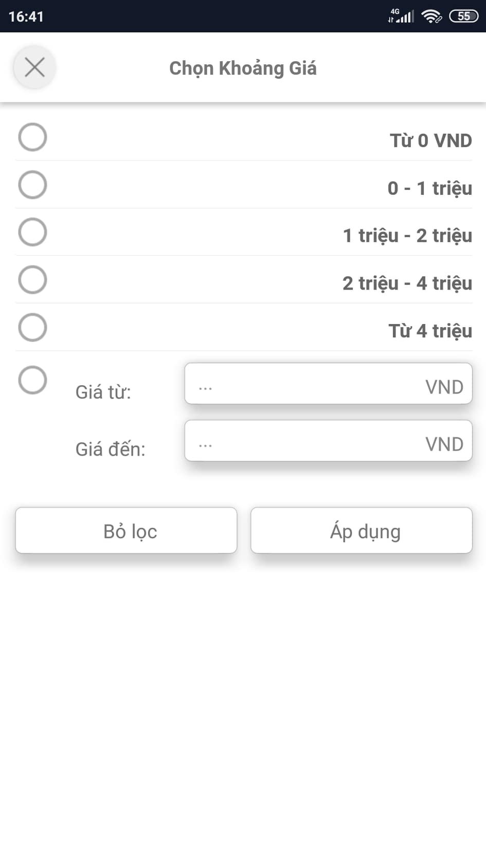

* + Thêm vào danh sách đã lưu.

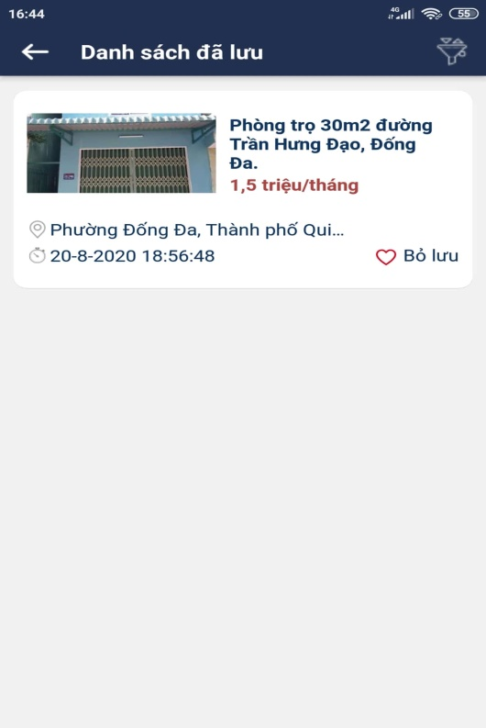

* Xem phòng

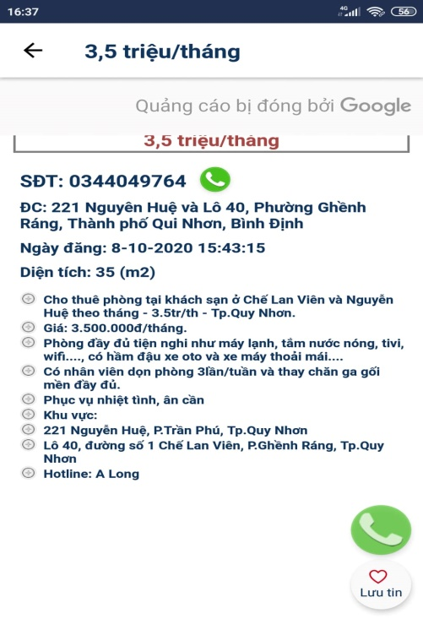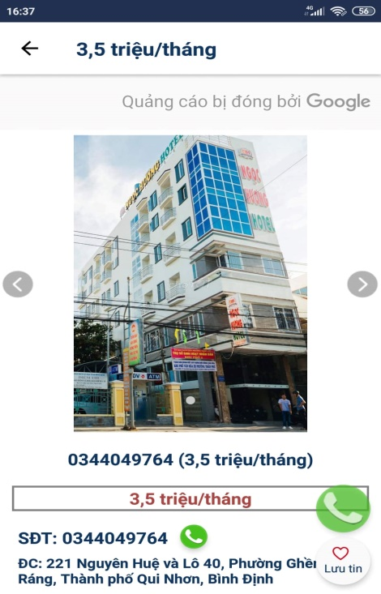

* + Chức năng khác: liên hệ
* Ưu điểm:
  + Có nhiều khu vực để lựa chọn: có 15 Tỉnh thành và Thành phố.
  + Dễ sử dụng.
* Nhược điểm:
  + Ứng dụng còn đơn giản.
  + Thông tin chưa có tín xác thực

Ứng dụng 3: Tìm trọ 365

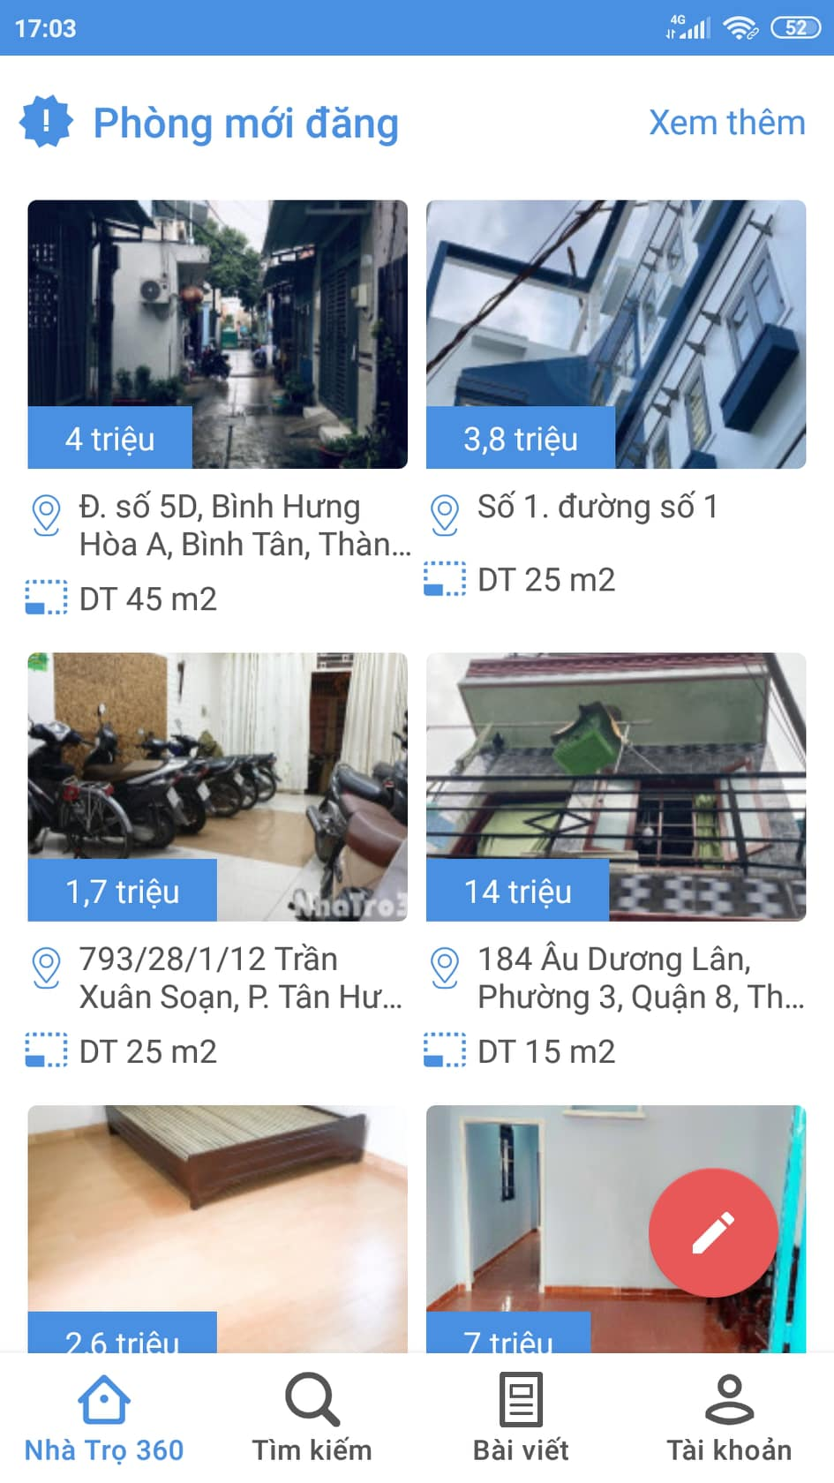

* Chức năng:
  + Tìm trọ: cho phép tìm theo Tỉnh/TP, Quận/Huyện, các thông tin về phòng...

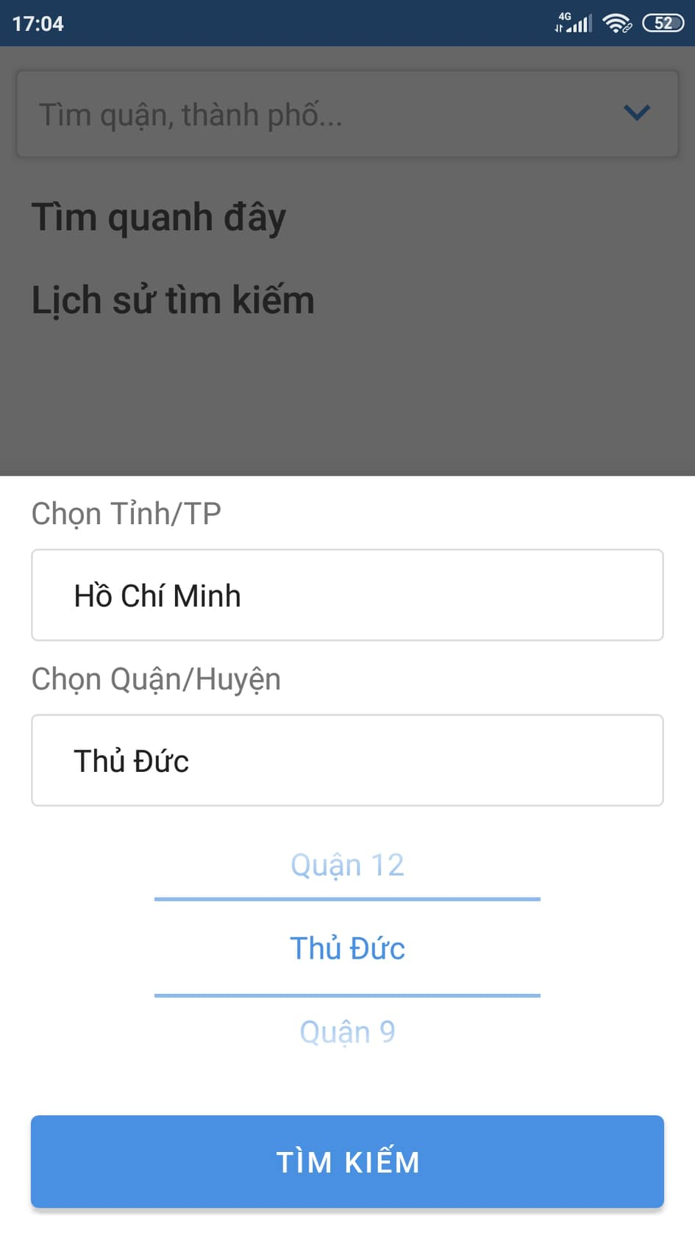 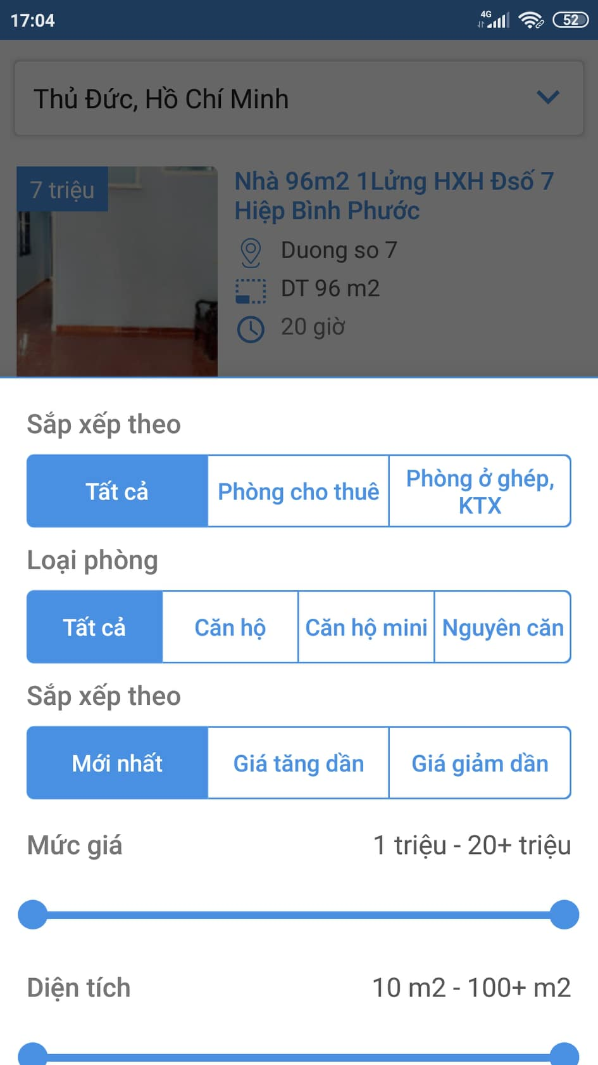

* + Xem phòng: hiển thị hình ảnh, giá, diện tích, tiện ích...

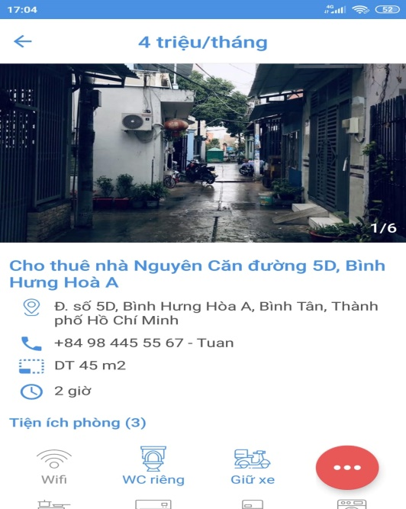 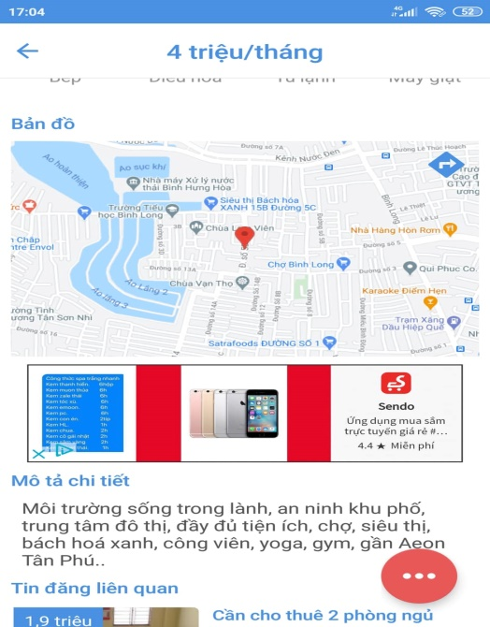

* + Đăng phòng: cho phép đăng các thông tin, hình ảnh về phòng.

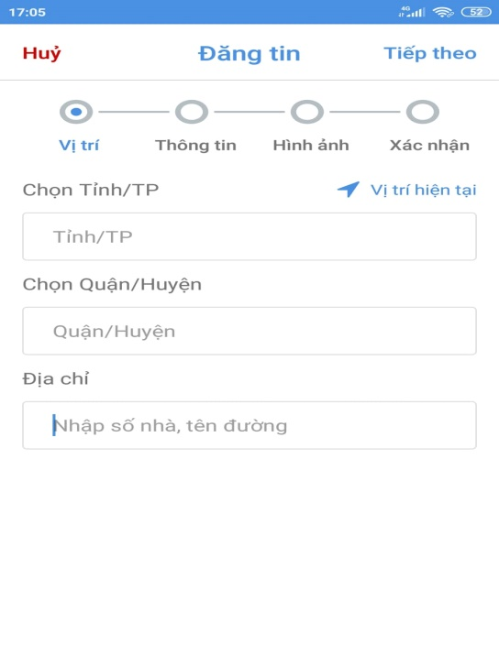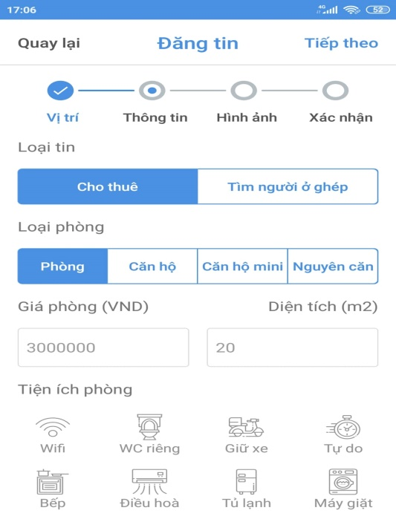

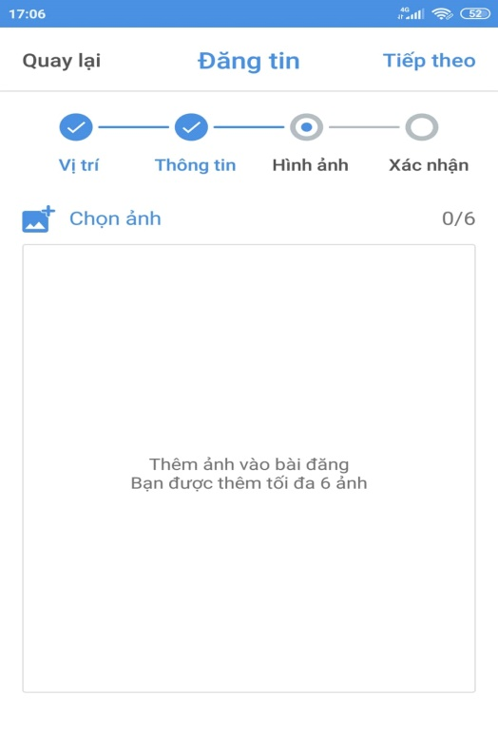

* + Chức năng khác: chỉ đường, nhắn tin,gọi điện, chia sẻ.

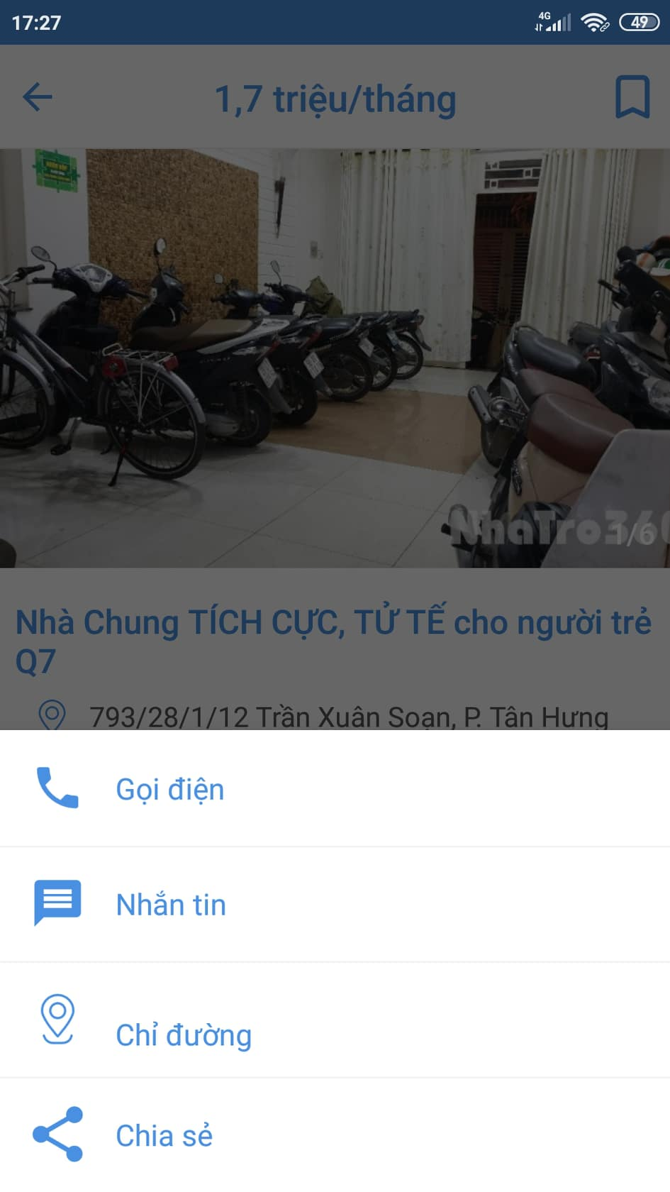

* Ưu điểm:
* Có nhiều khu vực để lựa chọn.
* Dễ sử dụng.
* Nhược điểm:
* Thông tin chưa có tín xác thực

**KẾT LUẬN CHUNG :** Sau khi khảo sát qua ba hệ thống về tìm phòng trọ qua ứng dụng mobile. Thì nhóm đã rút ra một vài kinh nghiệm đó là:

+ Giao diện phải hài hòa với người sử dụng

+ Đầy đủ các tiện ích về các chức năng

+ Cung cấp các thông tin chính xác của user, cũng như vị trị GPS…

+ Xử lý kịp thời các lỗi về thông tin cá nhân.

* 1. **Khảo sát thực tế đề tài của nhóm**

+ //Bối cảnh của hệ thống: Đây là phần mềm mà người dùng có thể tìm được phòng trọ trọ thích hợp thông qua các bộ lọc, và người có phòng cho thuê có thể dễ dàng tiếp cận được với khách hàng.

+ Chức năng chính của dự án :

* Đăng ký/Đăng nhập
* Sửa thông tin cá nhân
* Tìm kiếm phòng, định vị GPS
* Thêm thông tin phòng , sửa, xóa
* Xem thông tin chi tiết phòng.

+ Người dùng của hệ thống bao gồm :

* Người xem thông tin : Học sinh, sinh viên, người lao động xa quê…
* Người quản lý thông tin : Chủ trọ, admin

1. **Phát biểu bài toán:**
2. **Nội dung đề tài**

Xây dựng hệ thống quản lý các nhà trọ đang tìm người thuê và cho phép người cần tìm nhà trọ tìm kiếm phòng trọ. Đây là một hệ thống chứa một lượng lớn thông tin về các nhà, phòng hiện tại chủ nhà không có nhu cầu sử dụng và muốn cho thuê. Người dùng truy cập ứng dụng trên mobile có thể sử dụng chức năng tìm kiếm theo khu vực như ở thành phố, huyện, phường,tìm theo địa chỉ như số nhà của đường nào đó, theo giá tiền thuê cũng như các tiện nghi của nhà, phòng cho thuê… Hệ thống cũng cung cấp cho người truy cập thông tin chi tiết về nhà, phòng có nhu cầu cho thuê, địa chỉ, email cũng như điện thoại để liên hệ với chủ nhà.

1. **Quy trình phát triển bài toán**

* Nhà phát triển cung cấp tài khoản cho chủ trọ
* Khi người dùng có phòng cho thuê, và muốn chia sẽ thông tin phòng của mình lên cho cộng đồng biết. Thì cần phải liên hệ đến nhà cung cấp dịch vụ để cấp một tài khoản để đăng tải các thông tin
* Cách thức xem thông tin dữ liệu
* Mỗi người dùng khi có nhu cầu về tìm phòng trọ, tìm người ở ghép thì có thể xem các thông tin phòng trọ mà chủ trọ đã đăng tải lên ứng dụng
* Chọn vị trí, địa bàn mình muốn tìm để hiển thị chi tiết hơn về phòng trọ gần đó
* Định vị GPS
* Nhà phát triển tích hợp GPS vào ứng dụng, để người dùng có thể định vị được vị trí nhà trọ cần tìm
* Phân loại các nhà trọ theo từng phường, để quản lý tốt hơn và dễ tìm
* Quản lý thông tin cá nhân
* Mỗi tài khoản được cấp các thuộc tính như họ tên, ngày tháng năm sinh, địa chỉ, số địa thoại
* Chủ tài khoản có thể sửa thông tin cá nhân.
* Quản lý phòng trọ
* Khi đã hoàn tất hợp đồng về cho thuê phòng trọ, chủ trọ sẽ phải xác nhận là đã cho thuê và xóa nó khỏi ứng dụng để tránh người dùng khác liên hệ.

1. **Các dữ liệu bài toán**

* Thông tin người dùng
* Hình ảnh, nội dung thông tin đăng tải
* Dữ liệu GPS từng địa bàn

# **CHƯƠNG II: PHÂN TÍCH VÀ THIẾT KẾ HỆ THỐNG**

1. **Yêu cầu chức năng**
2. Sơ đồ use cases

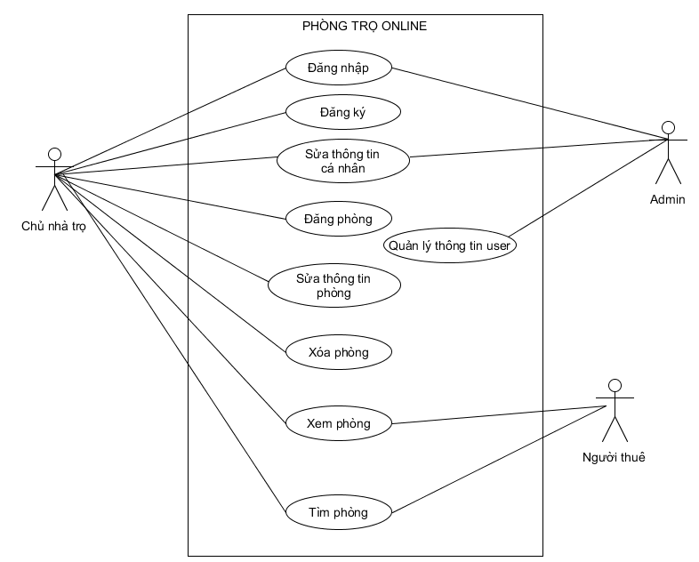

1. Đặc tả use case

|  |  |
| --- | --- |
| Mã Use case | SRC-001 |
| Tên Use case | **Đăng nhập** |
| Tác nhân *(Actor)* | Chủ cho thuê |
| Level | User Goal |
| Mô tả ngắn *(Brief)* | Người cho thuê đăng nhập bằng tài khoản mật khẩu mình. |
| Tiền điều kiện  *(Preconditions)* | Người cho thuê đăng nhập vào hệ thống |
| Kết quả  *(Postconditions)* | Nếu Người cho thuê đăng nhập đúng sẽ chuyển đến màn hình đăng phòng |
| Điều kiện kích hoạt use case  *(Triggers – specific business event)* |  |
| Luồng sự kiện chính  *(Main scenario, basic flow)* | 1. Người cho thuê nhập tài khoản mật khẩu. 2. Người cho thuê chọn đăng nhập. 3. Hệ thống chuyển đến màn hình đăng phòng. |
| Luồng sự kiện phụ  *(Extensions)* | **Tại bước 1 : sai tài khoản hoặc mật khẩu**   * Người cho thuê nhập sai tài khoản hoặc mật khẩu * Hệ thống thông báo « Tài khoản hoặc mật khẩu không chính xác » |

|  |  |
| --- | --- |
| Mã Use case | SRC-002 |
| Tên Use case | **Đăng Ký** |
| Tác nhân *(Actor)* | Người cho thuê |
| Level | User Goal |
| Mô tả ngắn *(Brief)* | Người cho thuê nhập tài khoản, mật khẩu, thông tin các nhân. |
| Tiền điều kiện  *(Preconditions)* |  |
| Kết quả  *(Postconditions)* | Hệ thống chuyển đến màn hình đăng nhập |
| Điều kiện kích hoạt use case  *(Triggers – specific business event)* |  |
| Luồng sự kiện chính  *(Main scenario, basic flow)* | 1. Người cho thuê nhập tài khoản, mật khẩu, thông tin các nhân. 2. Người cho thuê chọn đăng ký. 3. Hệ thống chuyển đến màn hình đăng nhập. |
| Luồng sự kiện phụ  *(Extensions)* | **Tại bước 1 : điển thiếu thông tin.**   * Người cho thuê nhập thiếu hoặc không nhập thông tin. * Hệ thống hiển thị thông báo « vui lòng nhập đầy đủ thông tin» |

|  |  |
| --- | --- |
| Mã Use case | SRC-003 |
| Tên Use case | **Sửa thông tin phòng** |
| Tác nhân *(Actor)* | Người cho thuê |
| Level | User Goal |
| Mô tả ngắn *(Brief)* | Người cho thuê có thể thay đổi các thông tin về phòng. |
| Tiền điều kiện  *(Preconditions)* | Người cho thuê đăng nhập vào hệ thống |
| Kết quả  *(Postconditions)* | Hệ thống cập nhật lại các thông tin đã thay đổi. |
| Điều kiện kích hoạt use case |  |
| Luồng sự kiện chính  *(Main scenario, basic flow)* | 1. Người cho thuê chọn các thông tin muốn thay đổi 2. Người cho thuê bấm nút Lưu. 3. Hệ thống sẽ cập nhật lại các thông tin đã thay đổi. |
| Luồng sự kiện phụ  *(Extensions)* | Tại bước 1 : **Không nhập thông tin.**   * Hệ thống hiển thị thông báo « Vui lòng nhập đầy đủ thông tin » * Người dùng click nút « Cancel » sẽ hủy hết thông tin vừa nhập |
|  |  |
| Mã Use case | **SRC-004** |
| Tên Use case | **Xóa phòng** |
| Tác nhân *(Actor)* | Người cho thuê |
| Level | User Goal |
| Mô tả ngắn *(Brief)* | Người cho thuê có các thông tin và phòng đã đăng trước đó mà bị sai thông tin hoặc không còn nữa. |
| Tiền điều kiện  *(Preconditions)* | Người cho thuê đăng nhập vào hệ thống |
| Kết quả  *(Postconditions)* | Hệ thống xóa phòng được chọn |
| Điều kiện kích hoạt use case |  |
| Luồng sự kiện chính  *(Main scenario, basic flow)* | 1. Người cho thuê chọn phòng muốn xóa 2. Người cho thuê bấm nút Xóa. 3. Hệ thống thực hiện xóa và thông báo « Phòng đã được xóa». |
| Luồng sự kiện phụ  *(Extensions)* |  |

|  |  |
| --- | --- |
| Mã Use case | SRC-005 |
| Tên Use case | **Đăng phòng** |
| Tác nhân *(Actor)* | Người cho thuê |
| Level | User Goal |
| Mô tả ngắn *(Brief)* | Người cho thuê muốn đăng phòng cho thuê. |
| Tiền điều kiện  *(Preconditions)* | Người cho thuê đăng nhập vào hệ thống |
| Kết quả  *(Postconditions)* | Hệ thống sẽ đăng thông tin của phòng. |
| Điều kiện kích hoạt use case |  |
| Luồng sự kiện chính  *(Main scenario, basic flow)* | 1. Người cho thuê chọn các tiêu chí như : Họ tên chủ phòng, địa chỉ, số điện thoại, số lượng người ở, giá phòng, ảnh, mô tả phòng muốn đăng. 2. Người cho thuê bấm nút Đăng. 3. Hệ thống hiện thị « Đăng thành công » |
| Luồng sự kiện phụ  *(Extensions)* | Tại bước 1 : **Không chọn tiêu chí.**   * Người cho thuê không chọn tiêu chí về phòng. * Hệ thống hiển thị thông báo « Vui lòng chọn tiêu chí. » * Người dùng click nút « Cancel » sẽ hủy hết thông tin vừa nhập |
| Mã Use case | **SRC-006** |
| Tên Use case | **Tìm phòng** |
| Tác nhân *(Actor)* | Người cho thuê |
| Level | User Goal |
| Mô tả ngắn *(Brief)* | Người cho thuê muốn tìm phòng đã đăng trước đó. |
| Tiền điều kiện  *(Preconditions)* | Người cho thuê đăng nhập vào hệ thống |
| Kết quả  *(Postconditions)* | Hệ thống hiện thị danh sách các phòng phù hợp |
| Điều kiện kích hoạt use case |  |
| Luồng sự kiện chính  *(Main scenario, basic flow)* | 1. Người cho thuê chọn các tiêu chí như giá, địa chỉ, số lượng người ở đã đăng. 2. Người cho thuê bấm nút Tìm kiếm. 3. Hệ thống hiện thị danh sách các phòng phù hợp với tiên chí đã chọn. |
| Luồng sự kiện phụ  *(Extensions)* | Tại bước 1 : **Không chọn tiêu chí.**   * Người cho thuê không chọn tiêu chí về phòng. * Hệ thống hiển thị thông báo « Vui lòng chọn tiêu chí về phòng bạn muốn tìm. » |

|  |  |
| --- | --- |
| Mã Use case | SRC-007 |
| Tên Use case | **Tìm kiếm phòng** |
| Tác nhân *(Actor)* | Người thuê phòng |
| Level | User Goal |
| Mô tả ngắn *(Brief)* | Người thuê phòng có thể tìm kiếm phòng bằng các tiêu chí về phòng như : Giá, diện tích, địa điểm, ... |
| Tiền điều kiện  *(Preconditions)* |  |
| Kết quả  *(Postconditions)* | Hệ thống hiển thị danh sách phòng tương ứng với tiêu chí tìm kiếm đã chọn |
| Điều kiện kích hoạt use case  *(Triggers – specific business event)* | Người thuê phòng chọn các tiêu chí tìm kiếm. |
| Luồng sự kiện chính  *(Main scenario, basic flow)* | 1. Người thuê phòng chọn các tiêu chí về phòng muốn tìm 2. Người thuê phòng bấm nút Tìm kiếm. 3. Hệ thống hiển thị danh sách phòng tương ứng với tiêu chí tìm kiếm. |
| Luồng sự kiện phụ  *(Extensions)* | Tại bước 1 :  **Không nhập chọn tiêu chí**   * Hệ thống hiển thị thông báo « Vui lòng chọn các tiêu chí bạn muốn » |

1. **Yêu cầu phi chức năng**

- Hệ thống trả về kết quả không quá 1s.

-Số điện thoại phải 10 số

-Khả năng mở rộng phạm quy dự án

-Toàn vẹn dữ liệu

-Chạy được trên hệ điều hành Android

1. **Các mô hình phân tích**

**Activity Diagram tìm kiếm Activity Diagram đăng phòng**

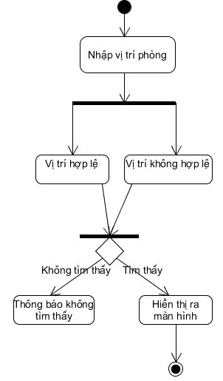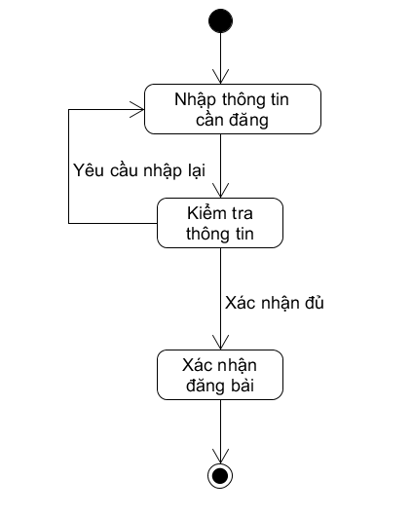

**Activity Diagram xóa phòng Activity Diagram sửa phòng**

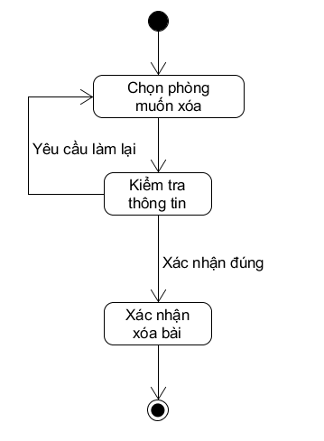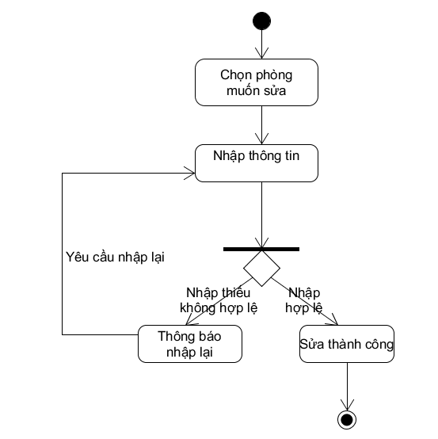

1. **Đặc tả giao diện màn hình**

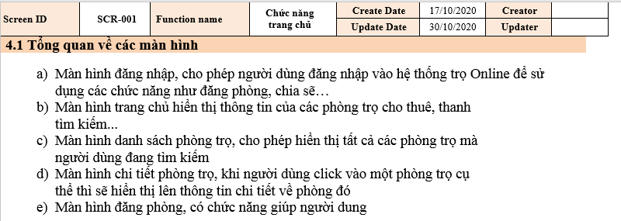



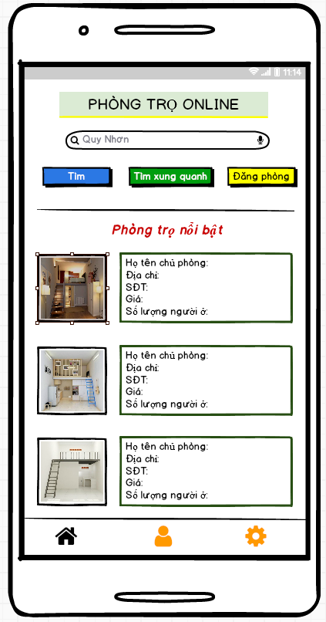

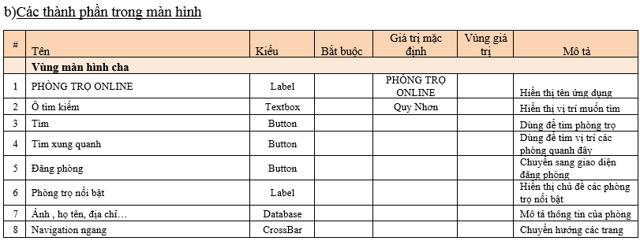

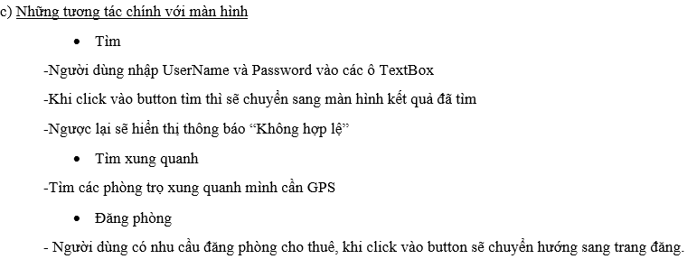





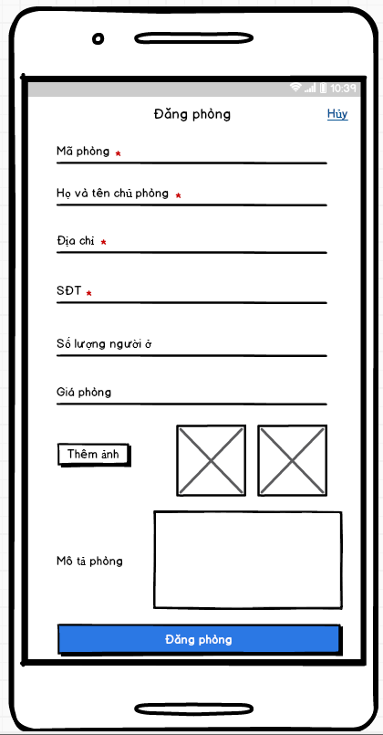

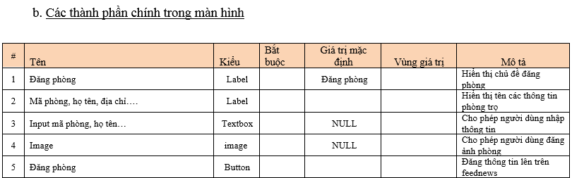

1. Những tương tác chính với màn hình

* Đăng phòng
* Người dùng nhập các thông tin như ảnh phòng, địa chỉ, họ tên…
* Click vào “Đăng phòng” thì sẽ hiển thị lên hệ thống





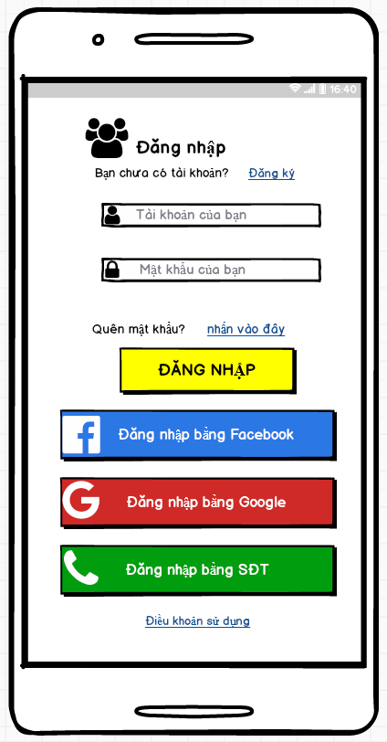

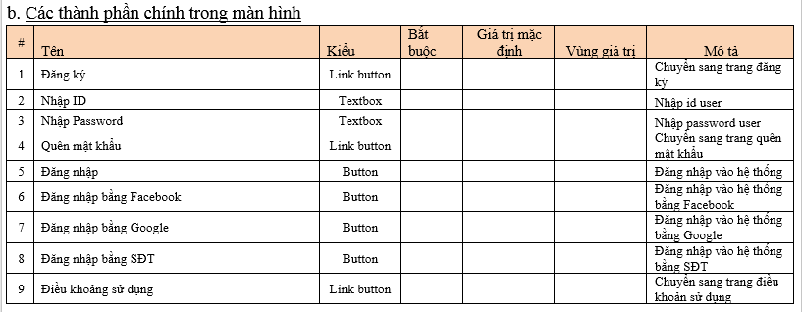

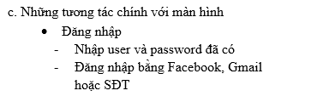





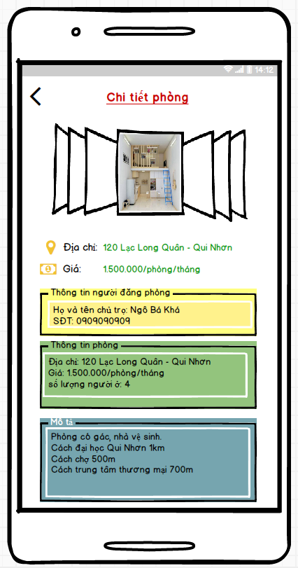

b.Các thành phần chính trong màn hình

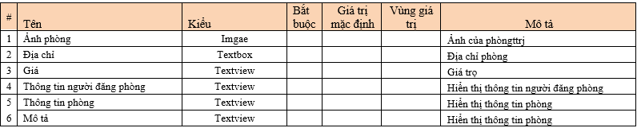





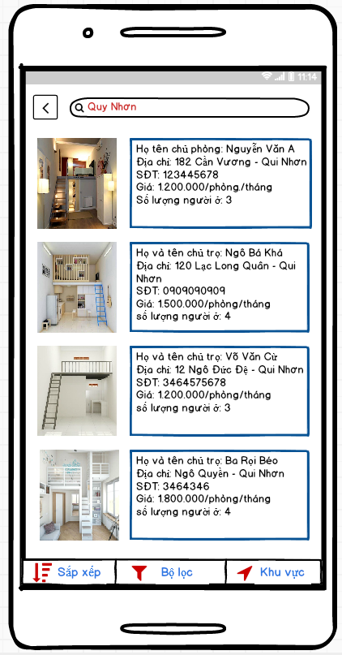

b.Các thành phần chính trong màn hình

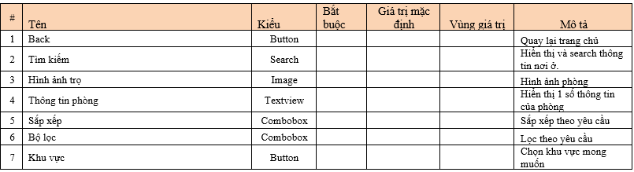

1. **Lược đồ cơ sở dữ liệu**

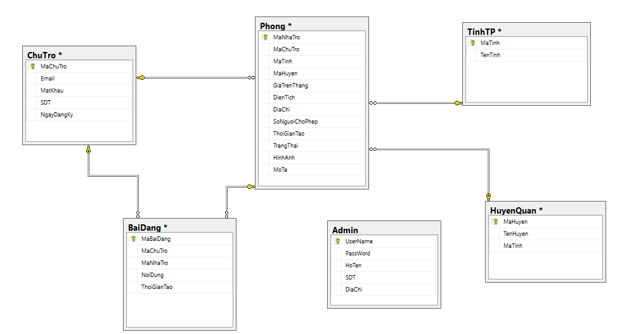

1. **Sơ đồ lớp**

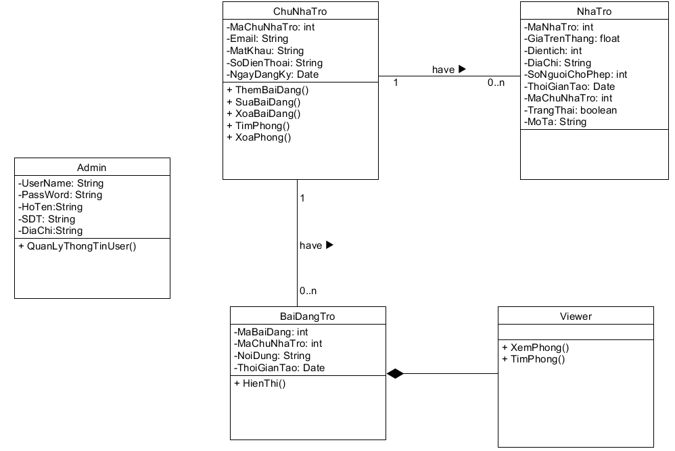

1. **Sơ đồ triển khai(Deployment Diagram)**

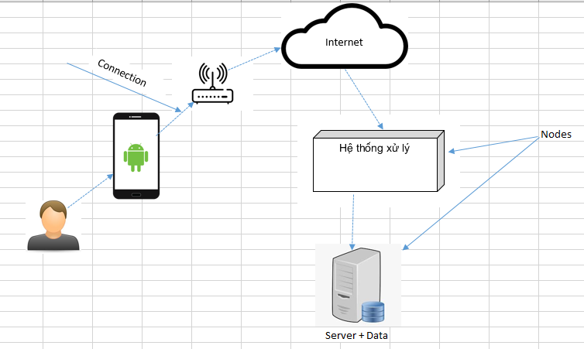

# **CHƯƠNG III: LẬP TRÌNH**

1.Màn hình đăng nhập 2. Màn hình đăng kí

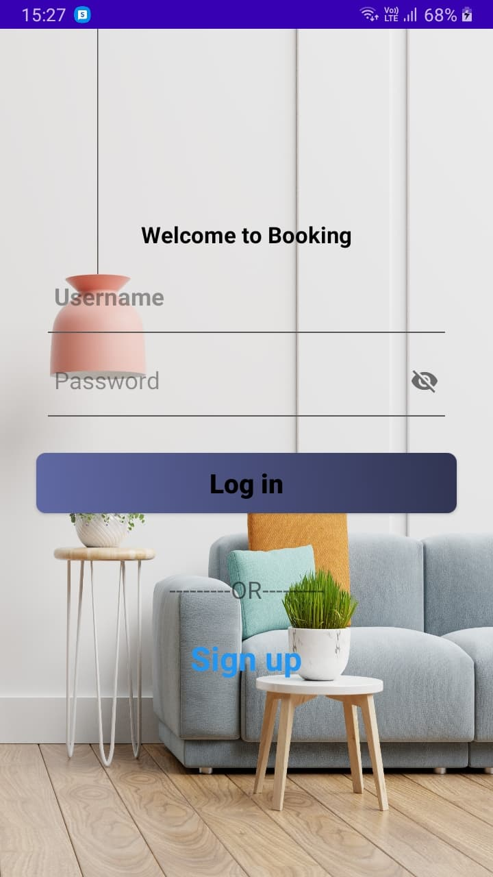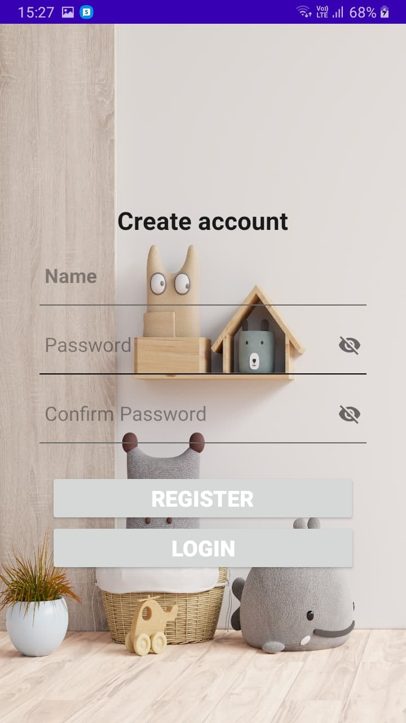

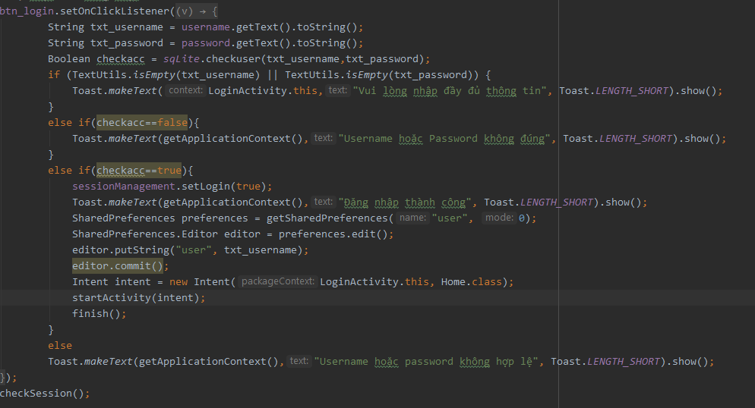

3.Màn hình trang chủ 4. Màn hình thông tin phòng

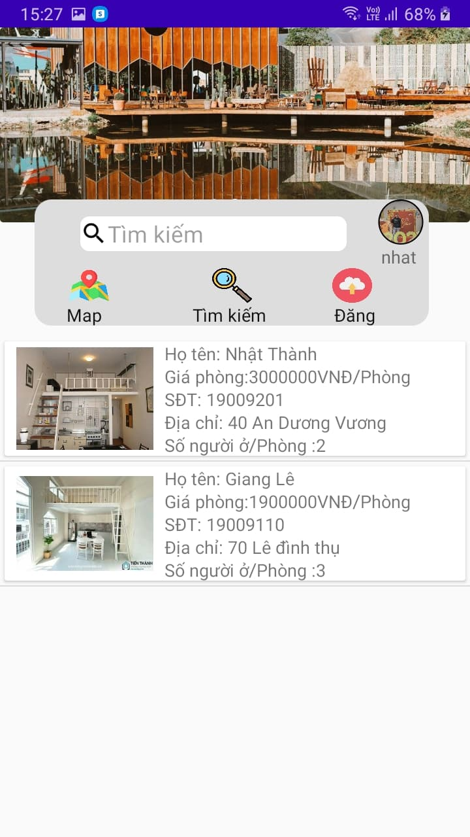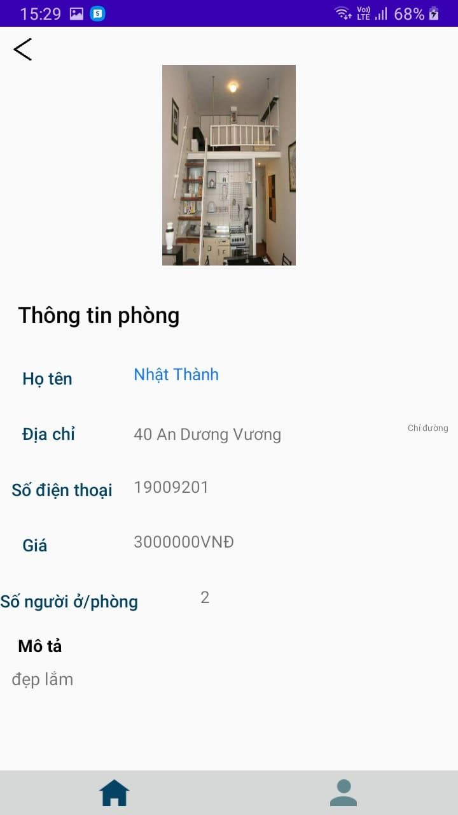

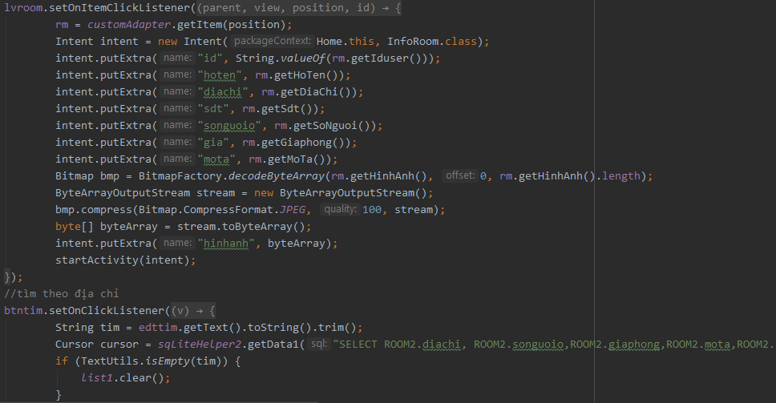

5.Màn hình chỉ đường 6.Màn hình thông tin user

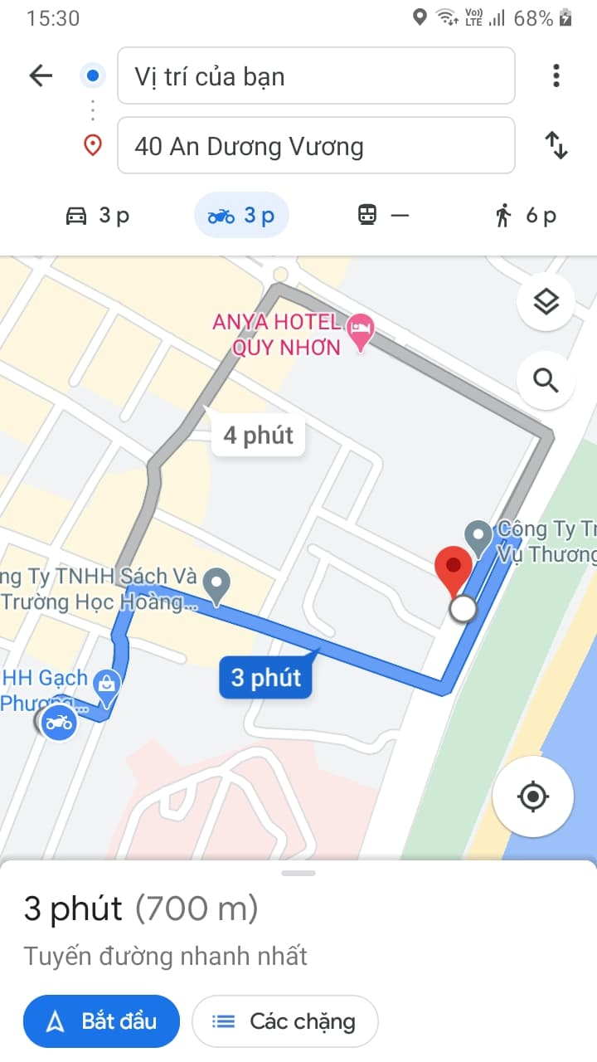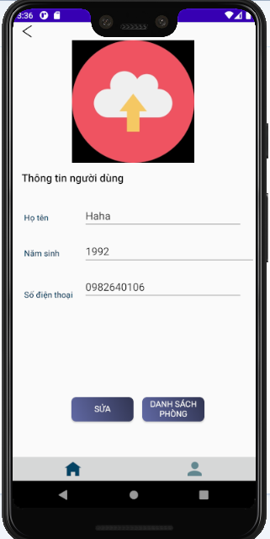

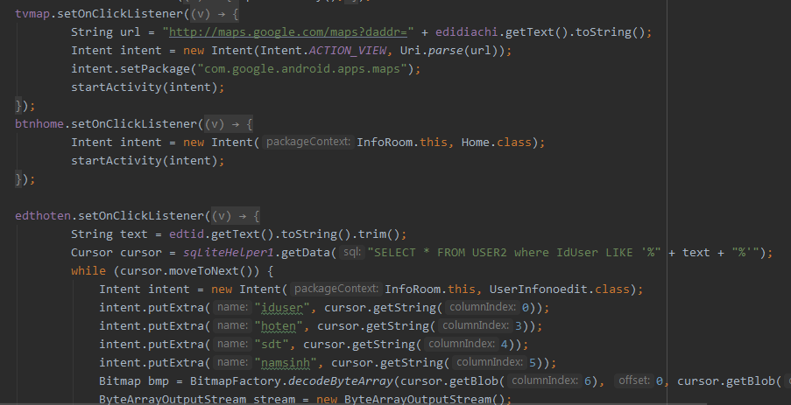

# **CHƯƠNG IV: TEST CASES**

